新 书 推 荐
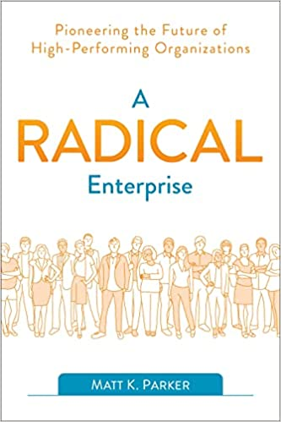
中文书名：《全新企业模式:开创高性能企业的未来》
英文书名：A Radical Enterprise: Pioneering the Future of High-Performing Organizations
作 者：Matt K. Parker
出 版 社：‎ IT Revolution Press
代理公司：Fletcher/ANA/Claire Qiao
出版时间：2022年2月
代理地区：中国大陆、台湾
页 数：192页
审读资料：电子稿
类 型：经管

内容简介：

世界上发展最快和最有竞争力的企业是没有官僚主义，没有老板，甚至没有废话的。

你储藏室里的番茄酱，你衣柜里的雨衣，以及你客厅里的电视机，这些产品都有什么共同点?它们很可能是由一些团队生产的----在这些团队中，工作人员基于生产的内部动机分配工作。在这样的公司里，即使没有老板的凝聚力，员工也能自我管理，即使没有领导的把控，团队也可以推出新产品并进行风险投资。

这些企业代表了一种全新的、彻底的合作型公司。科学家和研究人员发现，在几乎所有的财务指标上占优势的先进的企业都展现出更强的竞争力。与传统的企业竞争对手相比，这些企业占有更多的市场份额，拥有更强的创新能力，并享有更高的客户满意度，同时他们的员工也更敬业，更忠诚，更积极。

在这本开创性的书中，技术思想领袖和组织架构专家麦特·K·帕尔克剖析了先进的协作组织赖以发展的反直觉原则和实践方法。通过结合组织科学、社会学和心理学的最新研究成果，他阐明了合作组织为了成功必须遵守的四个必要条件:团队自治、管理下放、永不满足和直面弱点。

世界各地数以百万计的工人正在命令与控制文化的重压下崩溃。改变迫在眉睫。快跟随本书发现伙伴关系和平等的革命性转变将为企业带来的经济优势。

作者简介：


麦特·K·帕尔克（Matt K. Parker）是一位作家、演说家、研究员和程序员。在过去的20年里，他在软件行业扮演了多种角色，包括开发人员、经理、总监和全球工程主管等。过去十年来，他一直专注于超迭代软件实践，目前正在钻研先进协作软件制造商的经验。他与妻子和三个孩子住在康涅狄格州的一个小村庄。你可以访问他的网站联系他（http://www.mattkparker.com/）。

谢谢您的阅读！
请将反馈信息发至： 乔明睿（Claire）
安德鲁﹒纳伯格联合国际有限公司北京代表处
北京市海淀区中关村大街甲59号中国人民大学文化大厦1705室, 邮编：100872
电话：010-82449026
传真：010-82504200
手机：15804055576
Email: Claire@nurnberg.com.cn
网址：www.nurnberg.com.cn
微博：http://weibo.com/nurnberg
豆瓣小站：http://site.douban.com/110577/
新浪微博：安德鲁纳伯格公司的微博_微博 (weibo.com)
微信订阅号：ANABJ2002

